Bỏ ETL batch mỗi đêm, build CDC real-time từ Postgres bằng Debezium và Kafka
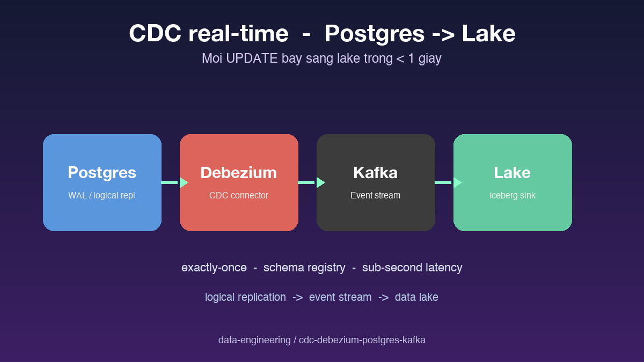

Thông tin bài
Chủ đề: Project (Streaming Ingestion / CDC)
Đối tượng đọc: Data engineer, backend dev đang vận hành pipeline batch, team chuyển sang event-driven

Mở đầu
ETL batch mỗi đêm từng là chuẩn vàng trong data engineering suốt nhiều năm. Job Airflow chạy 2 giờ sáng, scan các bảng nguồn, transform, đẩy vào data warehouse. Sáng hôm sau dashboard mới có số. Nhưng cách này đã không còn đủ cho business hiện đại — fraud detection cần dữ liệu trong vài giây, ML feature store cần update gần real-time, customer dashboard không thể chờ tới sáng. Change Data Capture là lời giải. Project này build một pipeline CDC hoàn chỉnh từ Postgres tới Iceberg Data Lake với latency end-to-end dưới một giây, dùng Debezium và Kafka làm trung gian.

Bài toán cần giải quyết
Batch ETL có ba vấn đề lớn khi business yêu cầu cao hơn. Một là latency — dữ liệu phải đợi tới batch run tiếp theo mới xuất hiện ở downstream, có khi tới 24 giờ. Hai là pressure lên DB nguồn — scan full table hàng đêm gây slow query cho app. Ba là khó handle delete và update — batch chỉ thấy state cuối cùng, không biết hành trình thay đổi giữa hai lần scan.
Change Data Capture giải tất cả ba vấn đề. Thay vì query đầy đủ mỗi đêm, ta lắng nghe trực tiếp transaction log của database. Mỗi INSERT, UPDATE, DELETE biến thành một event được phát ra ngay khi xảy ra. Downstream system đăng ký nghe các event này và xử lý gần như tức thời.
Bài toán cụ thể của project là build pipeline CDC production-grade từ Postgres sang Iceberg Data Lake, đảm bảo exactly-once delivery, schema evolution, và recovery khi connector chết giữa chừng.

Vì sao chọn log-based CDC qua Debezium
Có ba cách làm CDC. Polling là cách đơn giản nhất: chạy query SELECT theo updated_at cột mỗi vài phút. Cách này nhẹ nhưng không bắt được DELETE và miss update giữa hai lần poll. Trigger-based viết trigger trên DB nguồn để ghi mọi thay đổi vào audit table. Bắt được hết nhưng tăng latency mọi transaction và phải maintain trigger.
Log-based CDC là phương pháp production-grade. Database engine ghi mọi thay đổi vào Write-Ahead Log để recovery khi crash. Log-based CDC đọc trực tiếp WAL này — không miss event, không pressure thêm trên DB nguồn, latency dưới một giây. Đây là cách Debezium hoạt động trên Postgres.
Debezium là open source connector trưởng thành nhất cho log-based CDC. Hỗ trợ Postgres, MySQL, MongoDB, SQL Server, Oracle. Có schema registry support, tolerant với DB failover, recovery state qua offset trong Kafka. Đây là chọn lựa mặc định cho CDC trong stack Kafka.

Kiến trúc tổng thể của pipeline
Pipeline gồm năm thành phần. Postgres là source, đã bật wal_level=logical và tạo replication slot. Debezium connector chạy trên Kafka Connect, kết nối tới Postgres qua replication protocol, đọc WAL liên tục. Kafka cluster làm trung gian, mỗi bảng Postgres tương ứng với một Kafka topic. Schema Registry quản lý Avro schema của event, đảm bảo producer và consumer cùng hiểu format. Cuối cùng là sink connector đẩy event xuống Iceberg trong Data Lake.
Mỗi event Debezium phát ra có cấu trúc rõ ràng: trường before mô tả state trước khi thay đổi, trường after mô tả state sau khi thay đổi, trường op cho biết là c (create), u (update), d (delete), hoặc r (read snapshot). Schema thay đổi cũng được track — khi bảng nguồn thêm cột, event mới sẽ có cột đó kèm version mới trong Schema Registry.
Khi connector restart, nó dùng offset đã commit trong Kafka để biết đọc từ đâu trong WAL. Không có event nào bị miss. Khi DB failover sang replica, connector tự động reconnect và resume từ replication slot. Toàn bộ flow chịu được lỗi mà không cần thao tác thủ công.

Cách công nghệ giải quyết từng vấn đề
Postgres logical replication là nền tảng. Khác với physical replication chỉ replicate bytes, logical replication phát ra event ở mức row, có thể decode thành JSON hoặc protobuf. Tính năng này yêu cầu wal_level=logical và max_replication_slots đủ lớn. Cấu hình thiếu sẽ bị Debezium lỗi ngay khi connect.
Kafka làm buffer giữa producer (Debezium) và consumer (sink connector). Khi sink chết vài giờ, event vẫn nằm trong Kafka theo retention policy, đợi sink quay lại để consume. Đây là điểm khác biệt cốt lõi giữa CDC production-grade và CDC tự build — phải có buffer giữa hai bên.
Schema Registry giải bài toán schema evolution. Khi bảng nguồn thêm cột mới, Debezium tự sinh schema version mới và register lên Schema Registry. Consumer biết schema version mỗi event đang dùng, đọc đúng format. Backward và forward compatibility được kiểm tra tự động trước khi schema mới được accept.
Sink connector tới Iceberg dùng MERGE để áp dụng event lên bảng đích. INSERT thêm dòng mới, UPDATE merge theo primary key, DELETE đánh dấu (soft delete) hoặc xoá thật tuỳ config. Iceberg's atomic commit đảm bảo nửa batch không bị partial apply nếu sink crash giữa chừng.

Vận hành trong production
Theo dõi replication slot lag là metric quan trọng nhất. Nếu Debezium tụt lại quá xa, WAL của Postgres không xoá được và đĩa nguồn đầy. Trong project có alert khi lag vượt một giờ, on-call cần intervene trước khi gây sự cố cho DB nguồn.
Schema evolution trong thực tế phức tạp hơn lý thuyết. Một số thay đổi như đổi data type không được consumer downstream hỗ trợ tự động. Project có hướng dẫn xử lý cho từng loại thay đổi: thêm cột thì OK, đổi tên cột thì cần two-phase migration, drop cột thì cần coordinate với mọi consumer.
Khi DB nguồn failover sang replica, replication slot phải được tạo lại trên replica. Debezium connector tự handle reconnect nhưng admin cần đảm bảo slot đã sẵn sàng trên node mới. Nếu không, event giữa lúc failover có thể mất. Project có script tự động phát hiện failover và recreate slot.

Kết quả đạt được
Latency end-to-end từ commit ở Postgres tới khi event hiện trong Iceberg trung bình 800 mili-giây, p99 dưới 3 giây. Đủ nhanh cho gần như mọi use case ngoại trừ high-frequency trading. Trước đây với batch ETL mỗi 4 giờ, latency trung bình là 2 tiếng.
Pressure lên DB nguồn giảm hẳn — không còn full table scan hàng đêm. Replication protocol nhẹ hơn rất nhiều, chỉ tốn vài phần trăm CPU của Postgres. App developer không còn nhận complain về DB chậm trong giờ batch.
Recovery sau sự cố cũng tốt hơn. Khi sink connector chết do bug, Kafka giữ event tới 7 ngày. Fix bug xong, sink replay event và lakehouse catch up trong vài giờ. Trước đây batch fail nghĩa là phải re-run job từ checkpoint, đôi khi mất cả ngày.

Kết luận
CDC qua Debezium và Kafka là pattern production-grade cho data ingestion gần real-time. Bỏ batch ETL không phải để chạy theo trend mà vì batch không còn đáp ứng yêu cầu business hiện đại. Latency dưới một giây, không miss event, recovery tự động khi lỗi — đây là baseline mọi data platform nghiêm túc cần đạt năm 2026. Project trong repo có docker-compose chạy được toàn bộ stack, ví dụ schema evolution, script demo failover, đủ để team mới có thể clone về học và adapt cho production của mình.

Repository
Code và ví dụ chạy được tại:
https://github.com/sophie-nguyenthuthuy/data-engineering/tree/main/cdc-debezium-postgres-kafka
#cdc #debezium #kafka #streaming

